Avançar

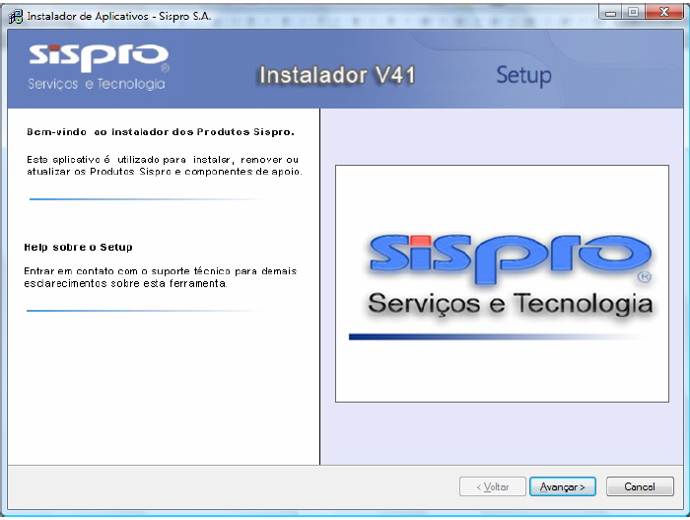

Avançar

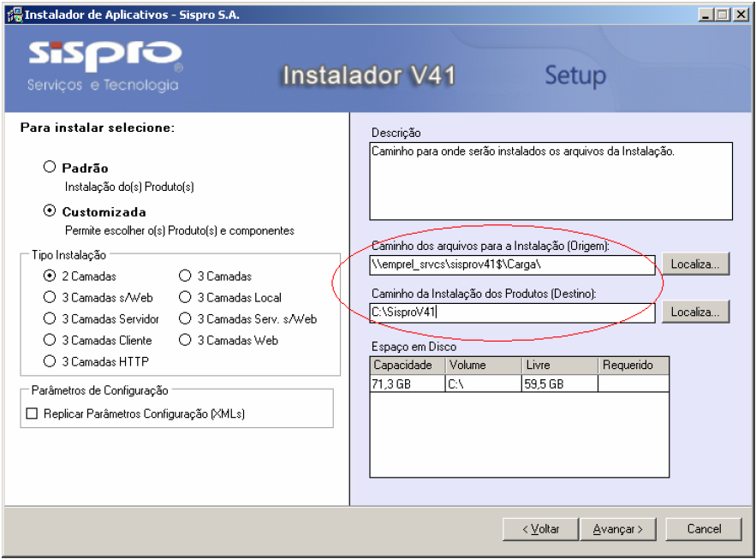

Avançar

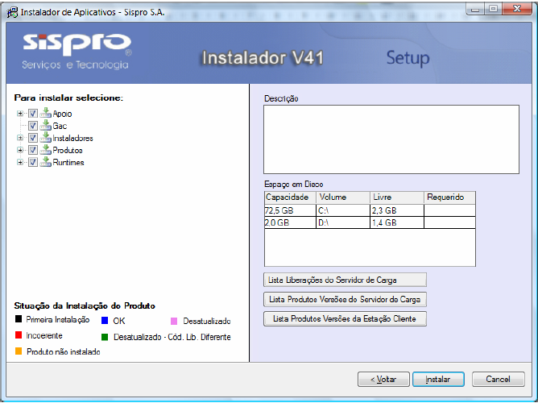

Instalar

Concluir

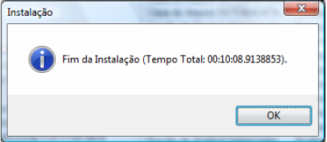

Acesse o endereço conforme abaixo:
\\Emprel_srvcs\SisproV41$ ou no HD externo verde ou no diretório \\cttu_srv\sistemas\instalação\sispro apasta configuração Estações e copie a pasta Configuração conforme abaixo:

Só funciona se fizer este procedimento, por favor não pule...
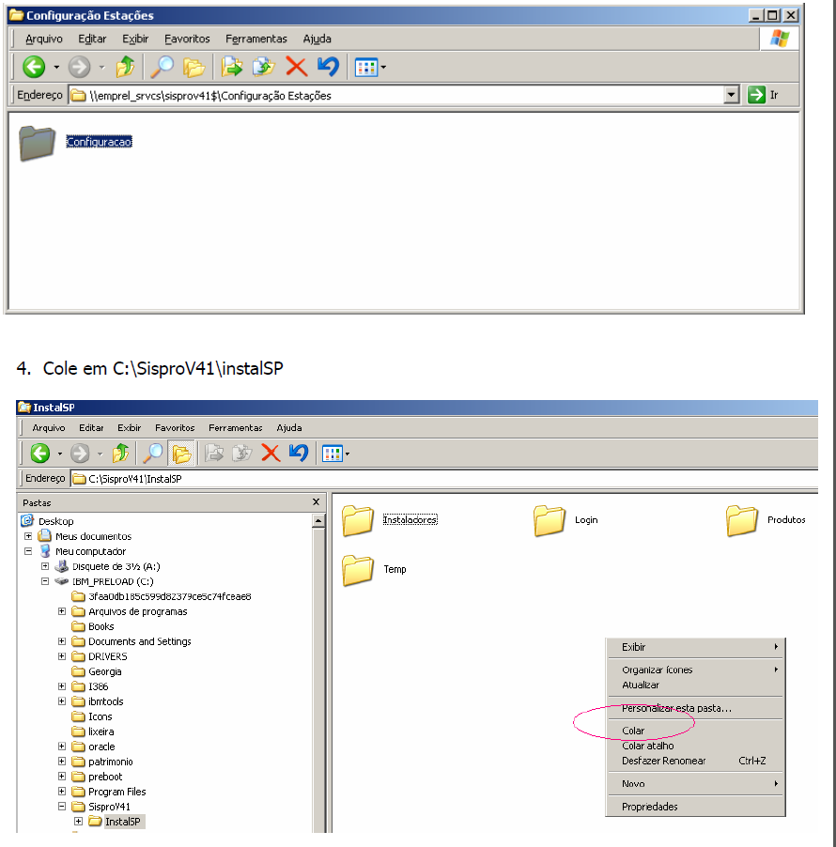

Executar o DB2 9.7 que está localizado no HD verde externo pasta sispro ou no servidor no diretório \\cttu_srv\sistemas\instalação\sispro

Acessar o caminho: Istala_db2_runtime_97_CliW32\RTCL\image\Install\en_US

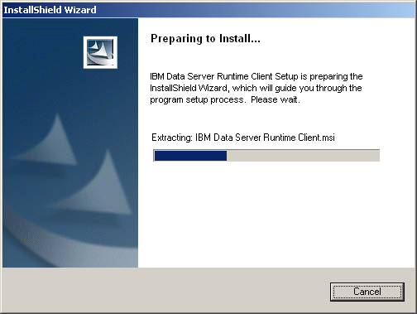

Avançar

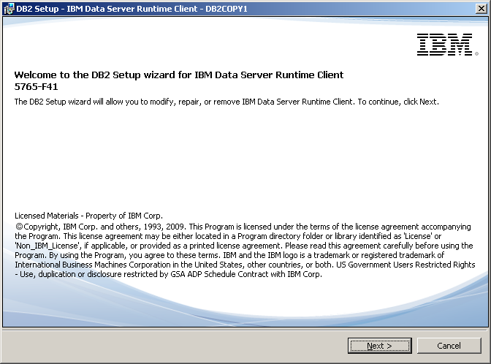

Avançar

Na imagem abaixo aparece modify, pois a ferramenta já está instalada, no entanto é só avançar...

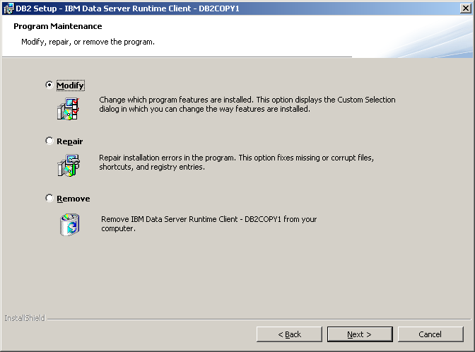

Agora preste muita atenção... Você tem que clicar em avançar...

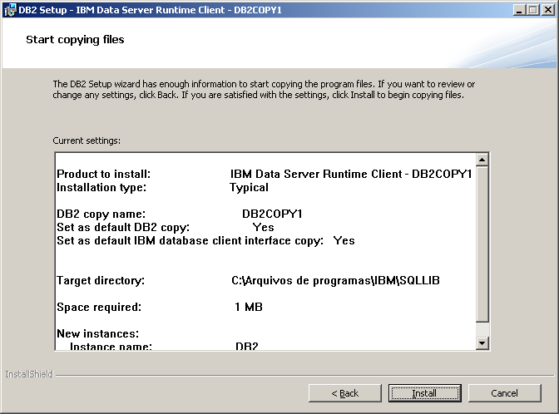

Aguarde a instalação

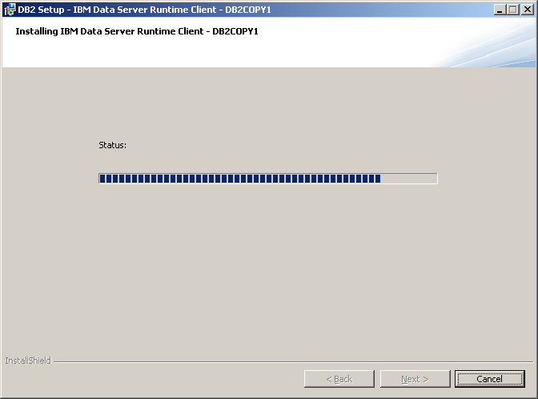

Click em Finish

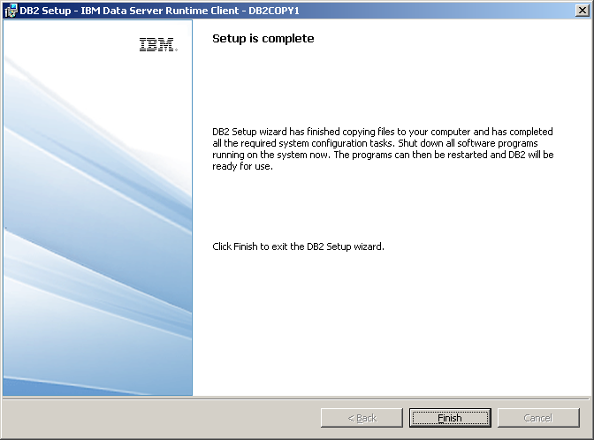

Acessar o caminho abaixo e executar.

Programas – IBM DB2 – DB2COPY – COMMAND LINE TOOLS - Command Line Processor

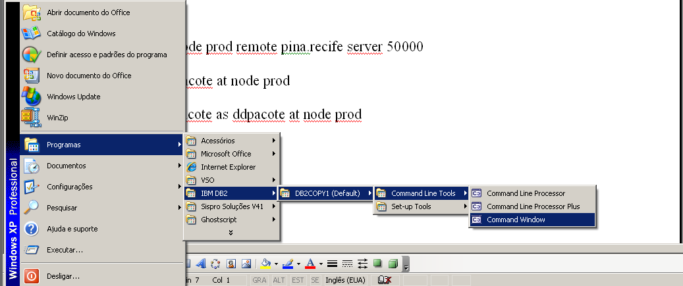

Comandos:

a) db2 catalog tcpip node prod remote pina.recife server 50000

b) db2 catalog db dbpacote at node prod

c) db2 catalog db dbpacote as ddpacote at node prod

Painel de controle - Ferramentas administrativas - Fonte de dados ODBC - Clicar na guia “fonte de dados de sistema”, clicar em

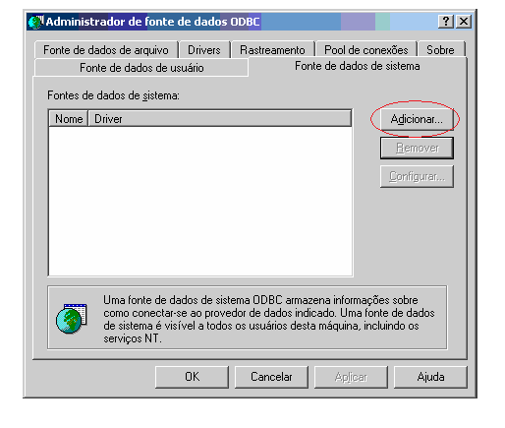

Selecionar “IBM DB2 ODBC DRIVER”, concluir.

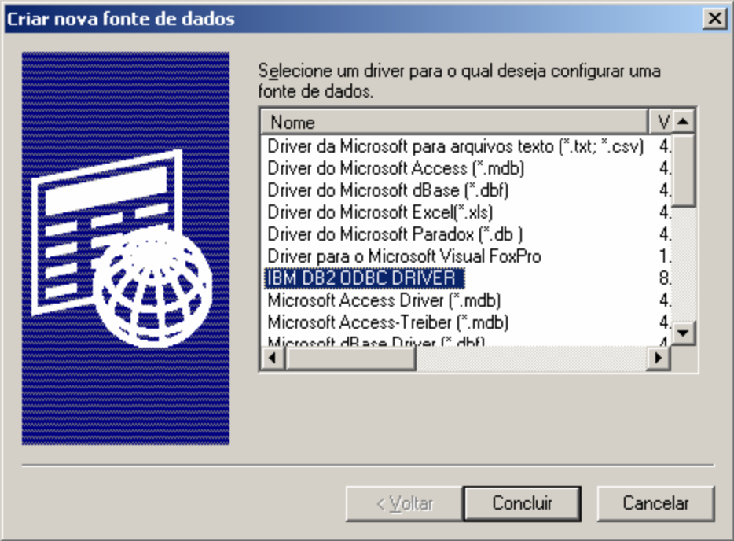

Preencher os campos como abaixo, e clicar em Incluir

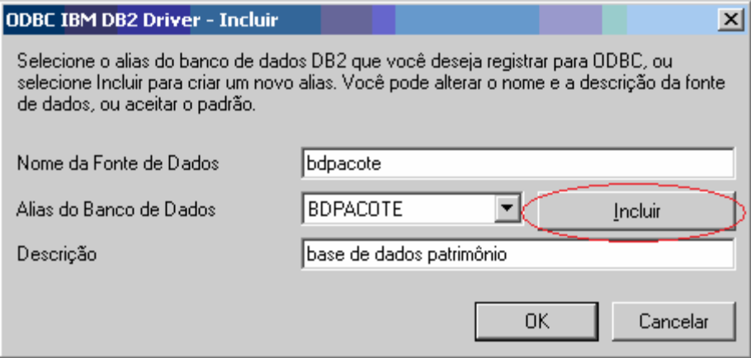

Preencher os campos abaixo, na guia “Fonte de dados”

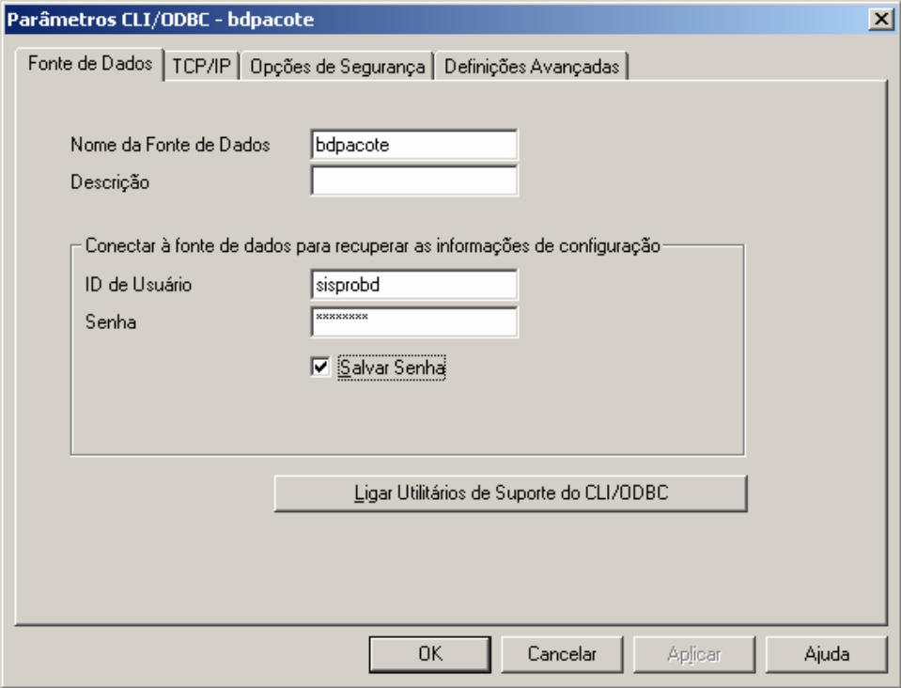

Na guia “TCP/IP”

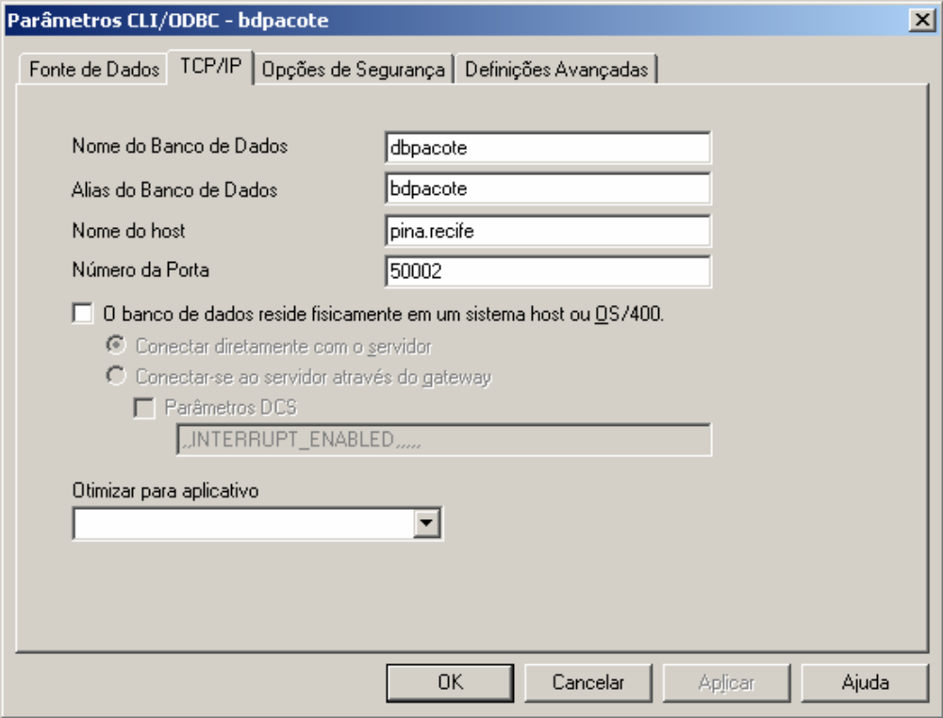

Na guia “Definições avançadas”, clicar em Incluir.

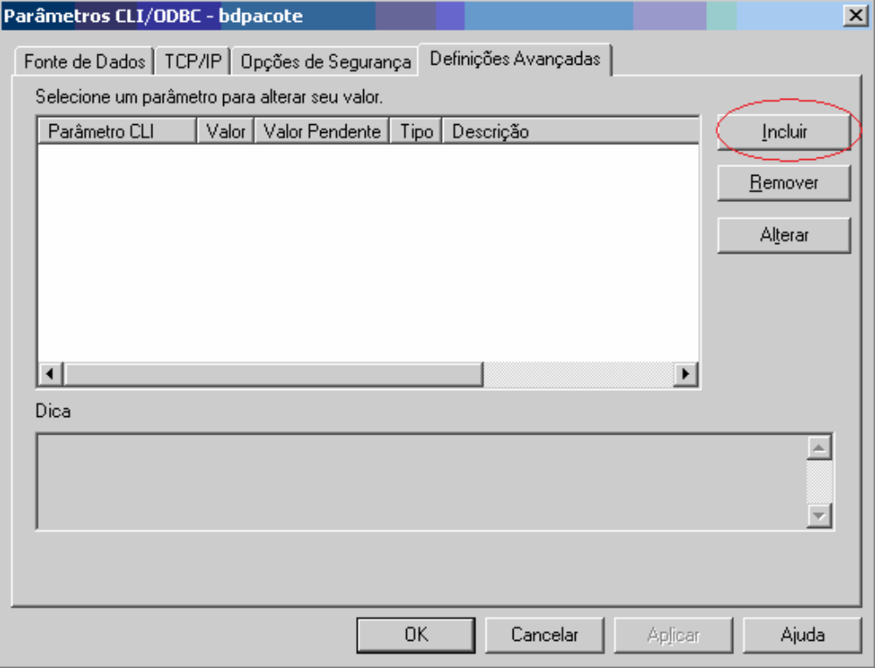

Selecionar o item “DBALIAS”

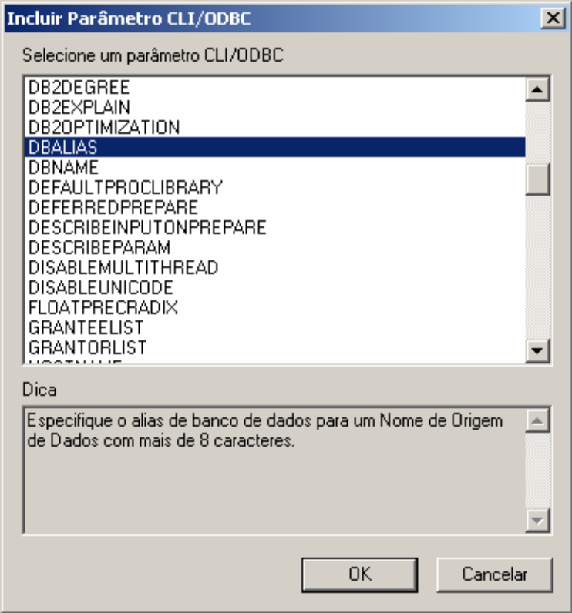

Preencher o campo abaixo

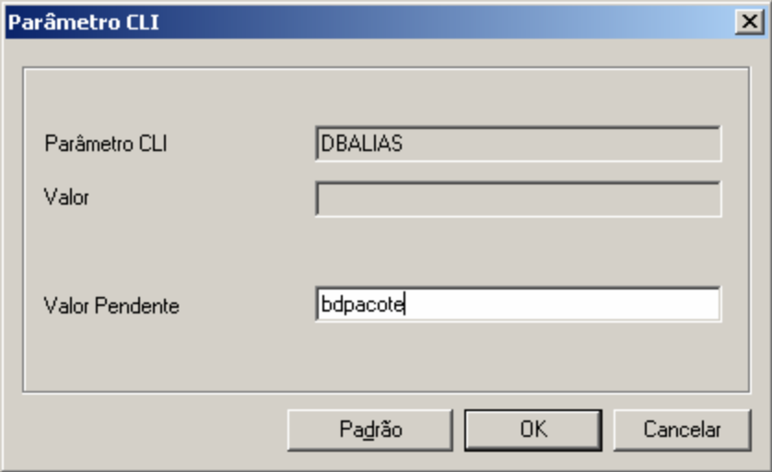

Na tela “Parâmetros CLI/ODBC” confirme com OK

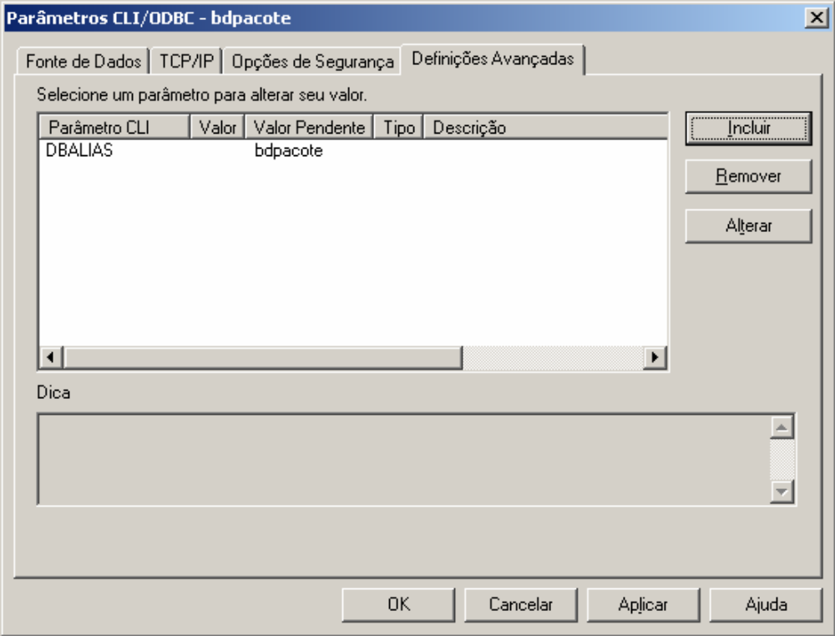

TESTANDO A CONEXÃO: Duplo clique em bdpacote

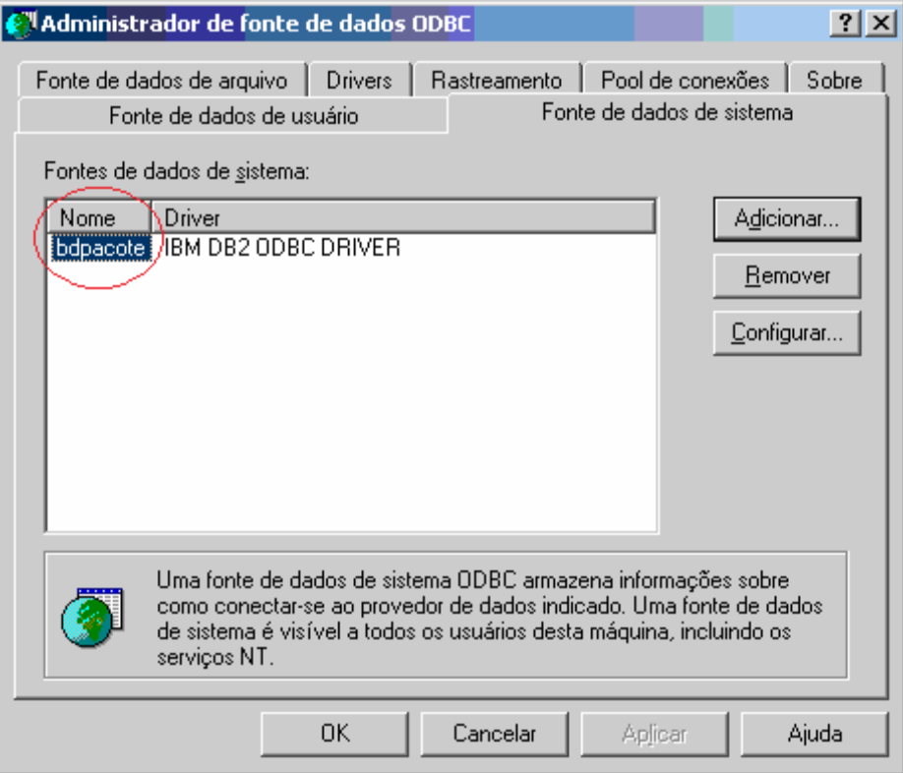

Clicar no botão “Conectar”.

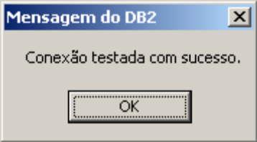

Na tela principal do ODBC vamos incluir outro item, conforme os passos anteriores.

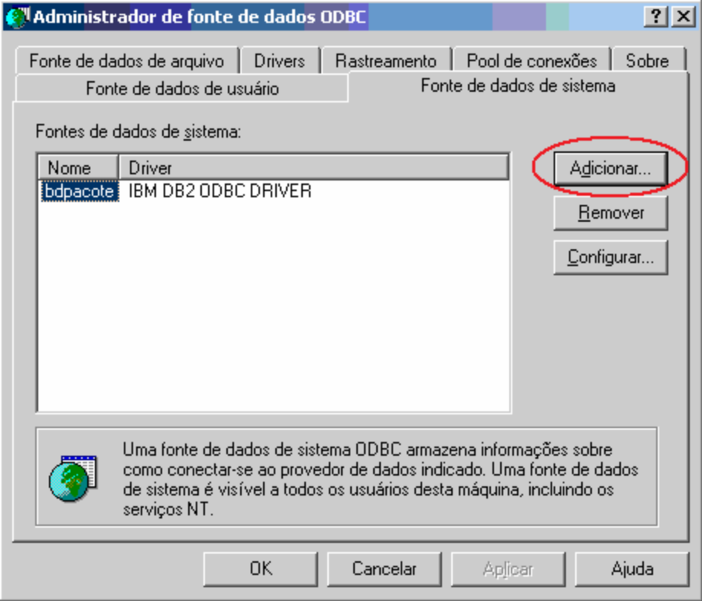

Selecionar “IBM DB2 ODBC DRIVER” e concluir

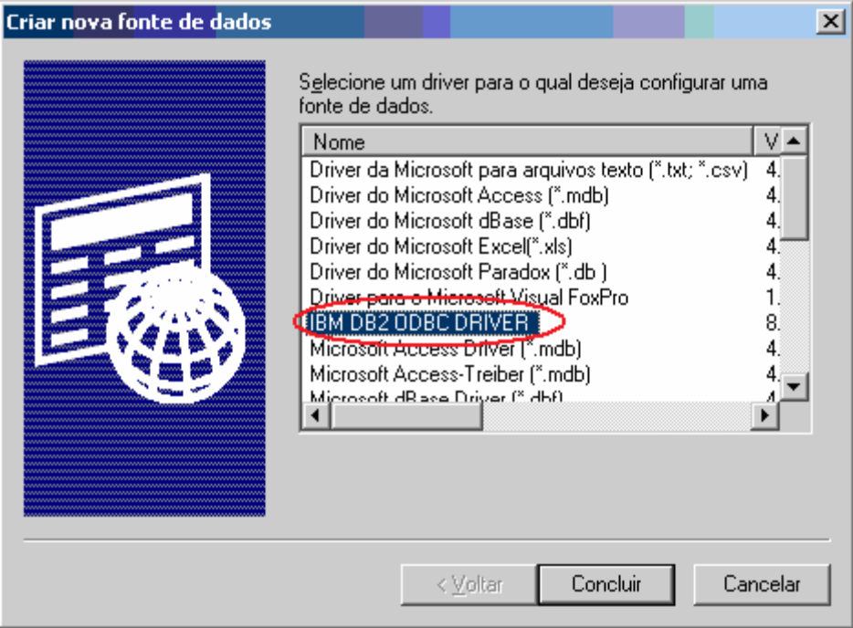

Preencher os campos e Incluir

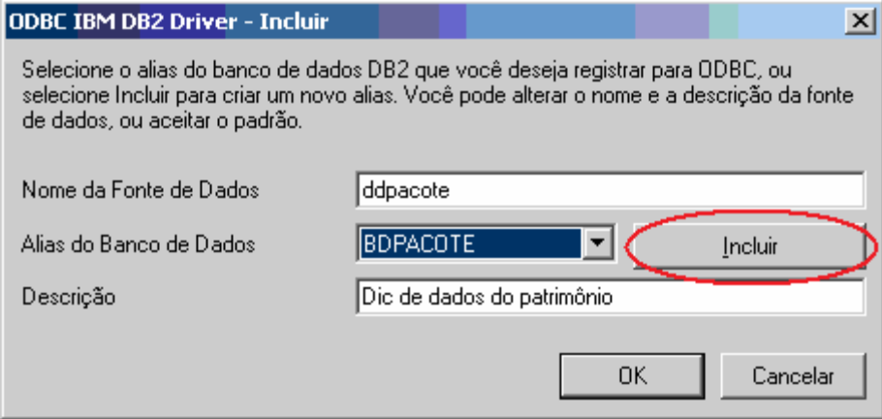

Preencher os campos:

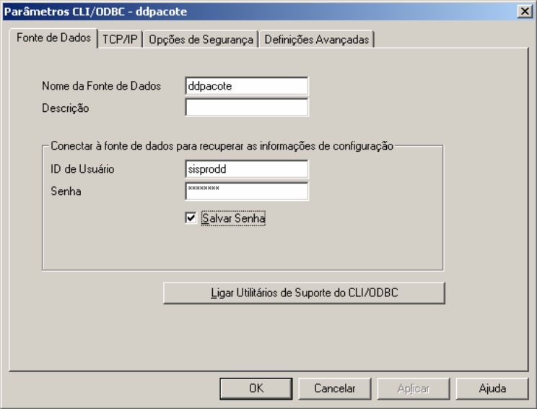

Na guia “TCP/IP”:
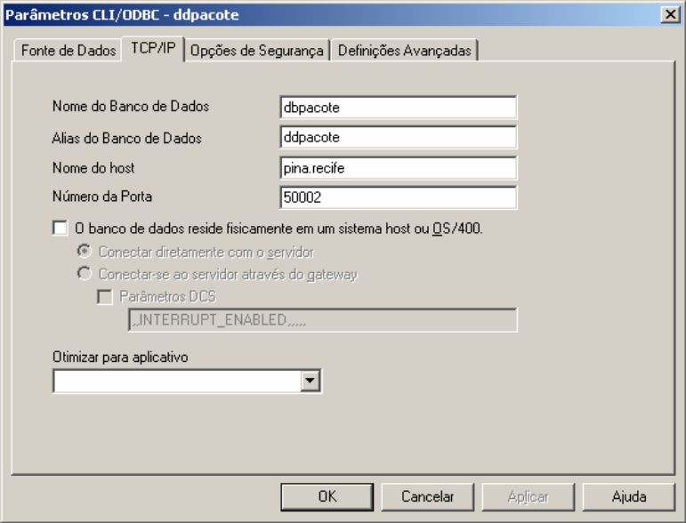

Na guia “Definições avançadas”, incluir

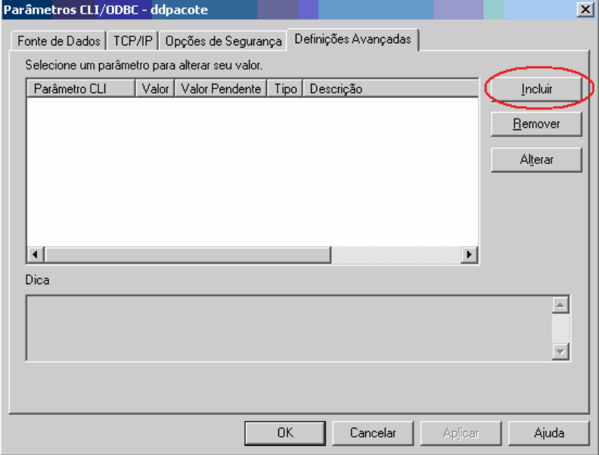

Selecionar “DBALIAS”

Preencher o campo, clicar OK e confirmar outra vez

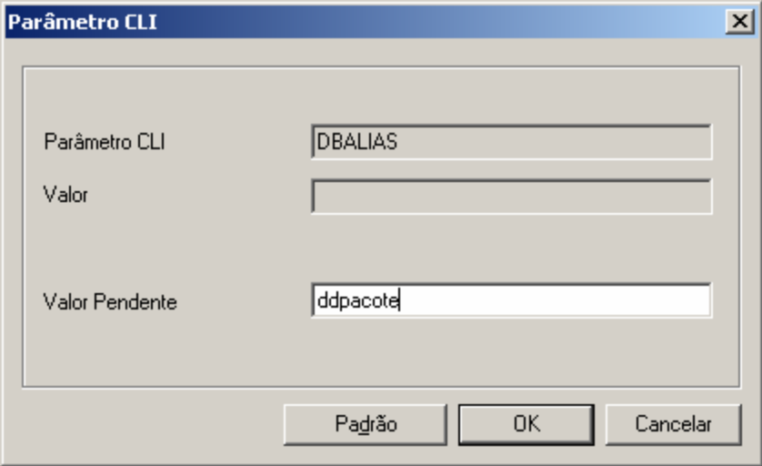

Na tela inicial aparecerão os dois itens criados

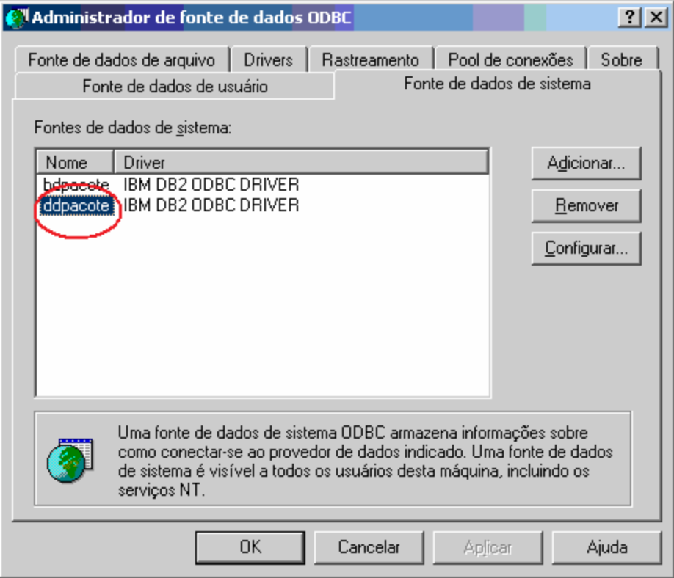

Duplo clique em ddpacote, e clicar em “Conectar”

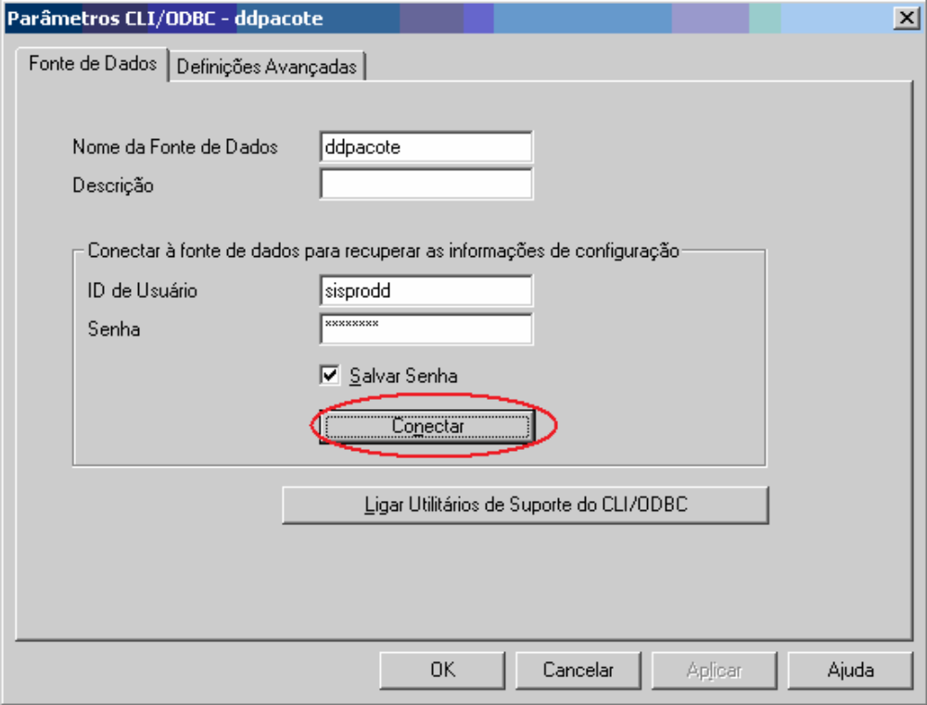

Acesse o Sispro localizado na área de trabalho.

